

Графический материал к дипломной работе на тему: Особенности современных транспортно- логистических комплексов в России и в других странах

СОДЕРЖАНИЕ

ВВЕДЕНИЕ 3
ГЛАВА 1.СОВРЕМЕННОЕ СОСТОЯНИЕ РАЗВИТИЯ ТРАНСПОРТНО-ЛОГИСТИЧЕСКИХ КОМПЛЕКСОВ В РОССИИ 6
1.1.Сущность и особенности транспортно-логистических комплексов РФ и нормативно-правовое регулирование их деятельности 6
1.2.Анализ развития рынка транспортно- логистических комплексов в России 15
1.3.Динамика экспорта и импорта транспортных услуг РФ и инвестиций в транспортно-логистическую отрасль 24
ГЛАВА 2. СРАВНИТЕЛЬНЫЙ АНАЛИЗ ТРАНСПОРТНО-ЛОГИСТИЧЕСКОЙ ДЕЯТЕЛЬНОСТИ В РОССИИ И В МИРЕ 31
2.1. Оценка логистической привлекательности России и стран мира в мировом рейтинге Всемирного банка 31
2.2. Анализ инфраструктуры и качества облуживания в транспортно- логистической деятельности в России и в мире 38
2.3.Факторы, способствующие развитию транспортно- логистических комплексов 44
ГЛАВА 3.БИЗНЕС-ПЛАН ОРГАНИЗАЦИИ ТРАНСПОРТНО-ЛОГИСТИЧЕСКОГО КОМПЛЕКСА 51
ЗАКЛЮЧЕНИЕ 51
СПИСОК ИСПОЛЬЗОВАННЫХ ИСТОЧНИКОВ 52
ПРИЛОЖЕНИЯ 56

ВВЕДЕНИЕ

ГЛАВА 1.СОВРЕМЕННОЕ СОСТОЯНИЕ РАЗВИТИЯ ТРАНСПОРТНО-ЛОГИСТИЧЕСКИХ КОМПЛЕКСОВ В РОССИИ

1.1.Сущность и особенности транспортно-логистических комплексов РФ и нормативно-правовое регулирование их деятельности

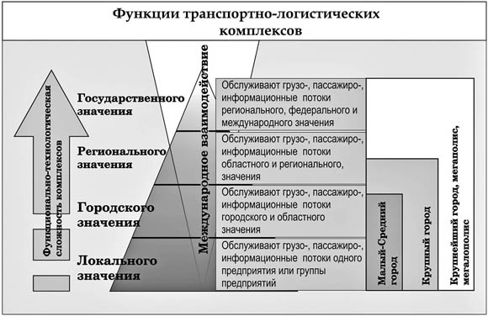
Рисунок 1.1. Модель транспортно-логистического комплекса города

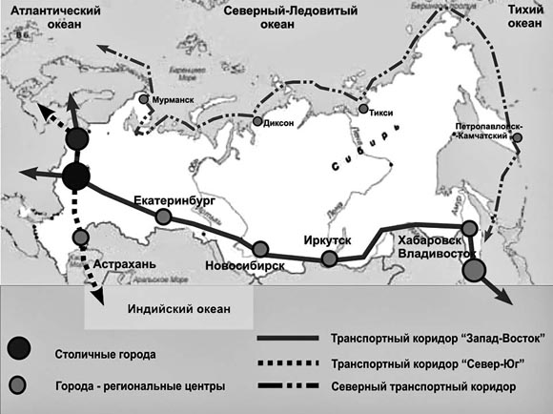
Рисунок 1.2. Транспортно-логистические коридоры Российской Федерации.

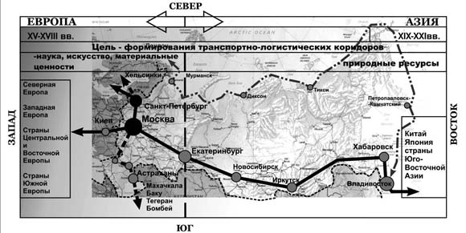
Рисунок 1.3. Схема формирования транспортных коридоров на территории России.

1.2.Анализ развития рынка транспортно- логистических комплексов в России

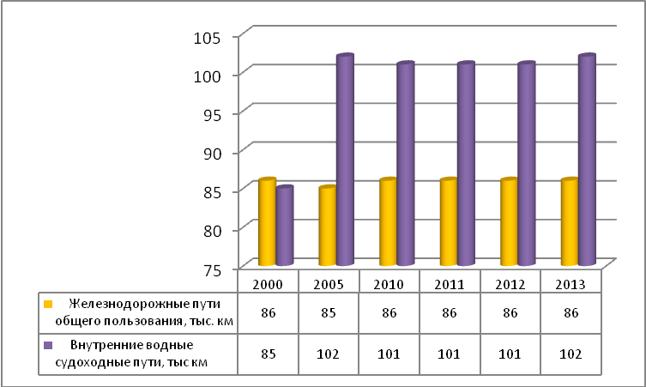

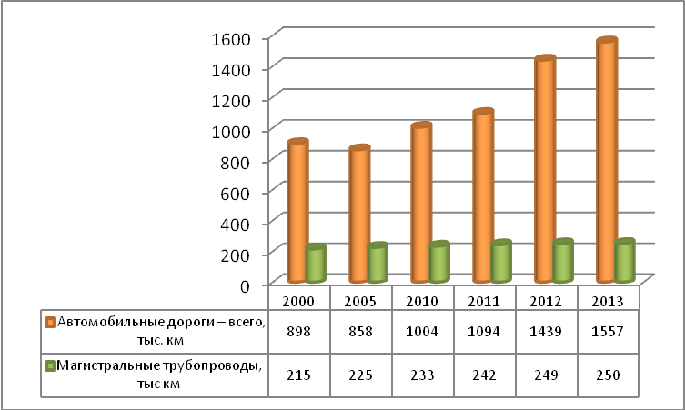

Рисунок 1.4. Протяженность путей сообщения в РФ с 2000-2013 г.г.

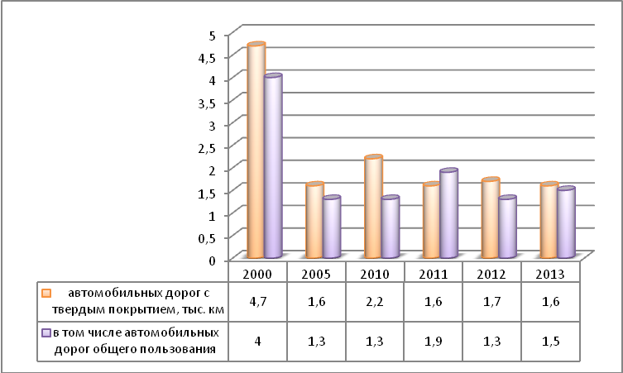

Рисунок 1.5. Построено и введено в действие автомобильных дорог в РФ с 2000-2013г.г.
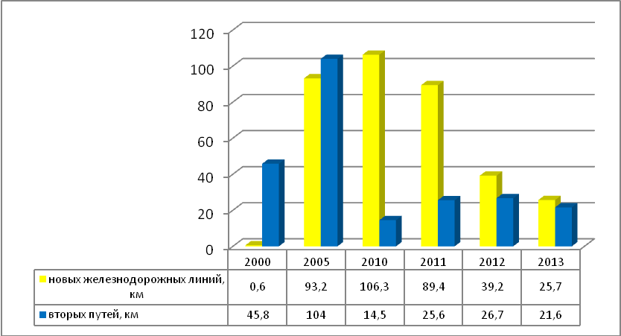

Рисунок 1.6. Построено и введено в действие новых железных дорог и вторых путей в РФ с 2000-2013 г.г.
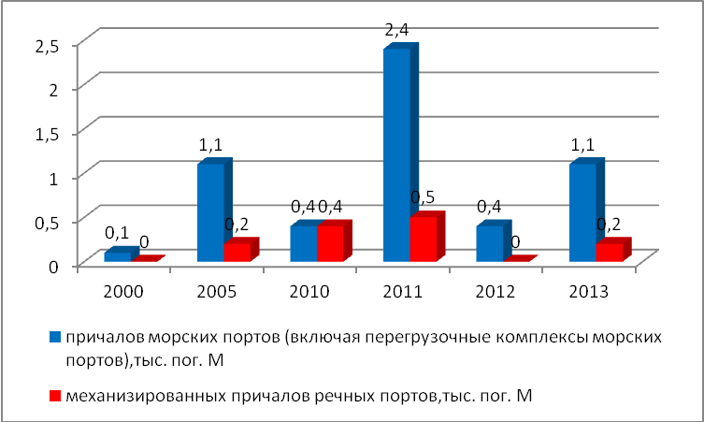

Рисунок 1.7. Построено и введено в эксплуатацию морских и речных портов в РФ с 2000-2013 г.г.

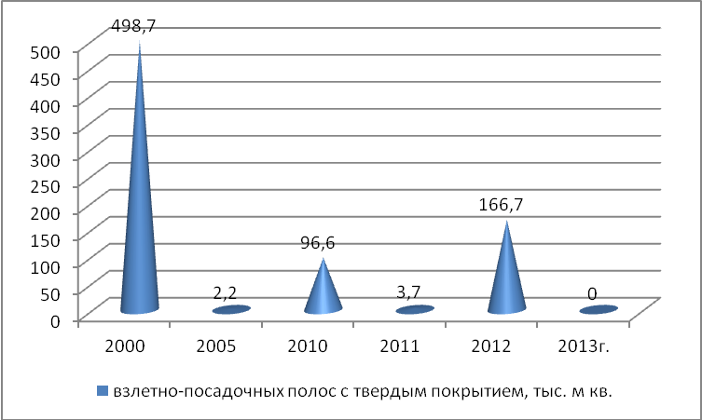

Рисунок 1.8. Построено и введено в эксплуатацию взлетно-посадочных полос с твердым покрытием в РФ с 2000-2013 г.г.
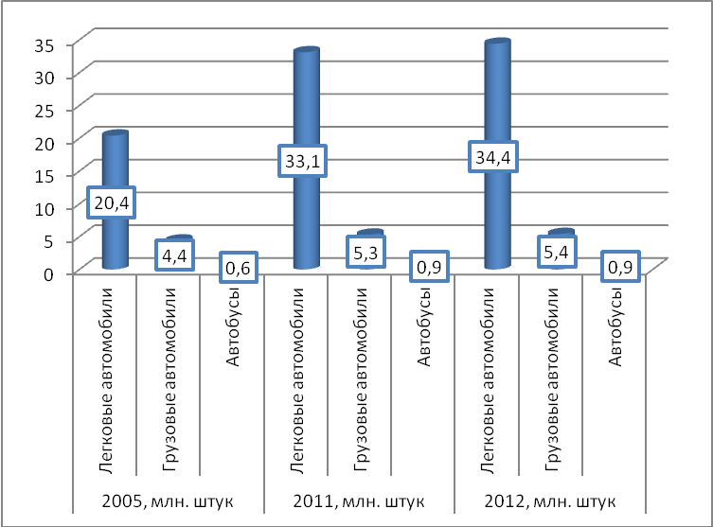

Рисунок 1.9. Парк зарегистрированных автомобилей в РФ с 2005-2012 г.г.
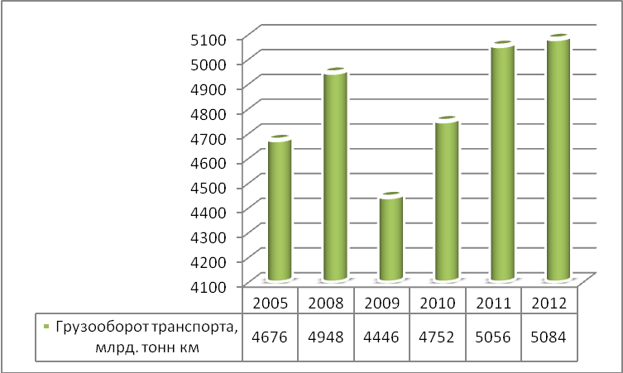

Рисунок 1.10. Динамика грузооборота транспорта в РФ (без газопроводного) с 2005-2012 г.г.

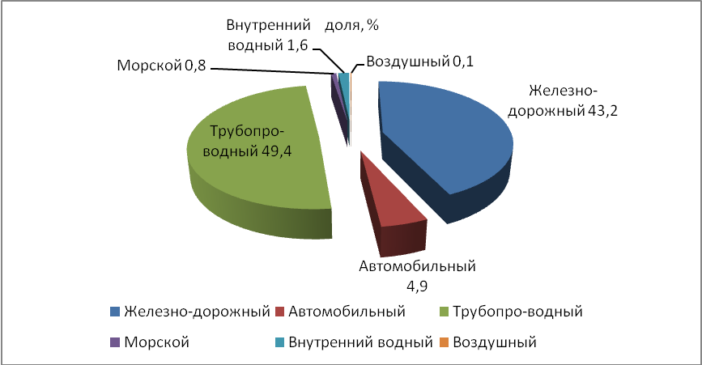

Рисунок 1.11.Удельный вес отдельных видов транспорта в общем грузообороте в 2013 г.
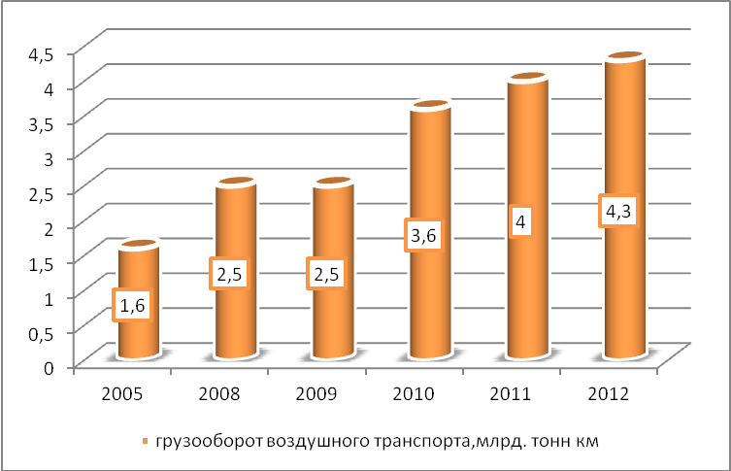

Рисунок 1.12. Грузооборот воздушного транспорта с 2005-2012 г.г.
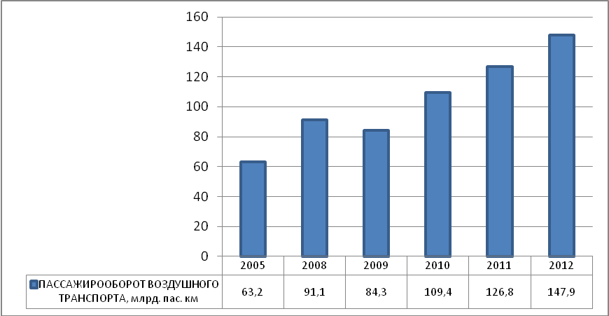

Рисунок 1.13. Динамика пассажирооборота воздушного транспорта с 2005-2012 г.г.

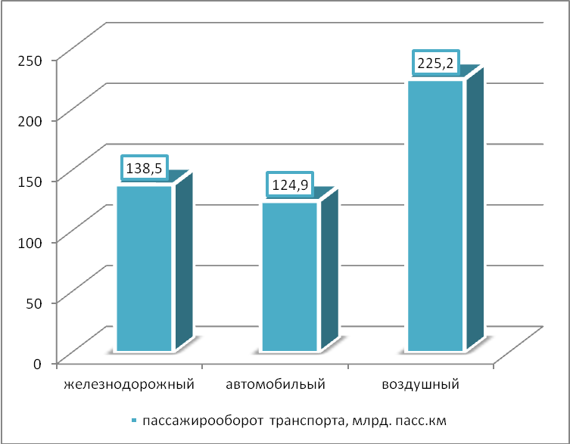

Рисунок 1.14. Пассажирооборот транспорта(без городского электрического) по видам транспорта в 2013 г.

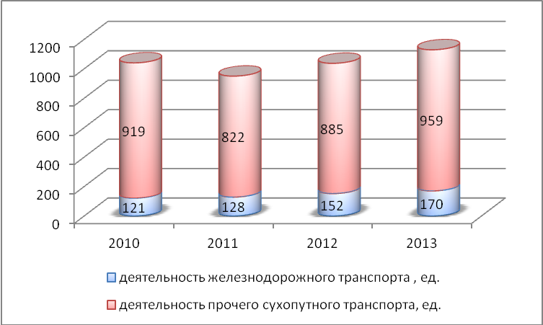

Рисунок 1.15. Динамика числа прибыльных транспортных организаций РФ с 2010-2013г.г.

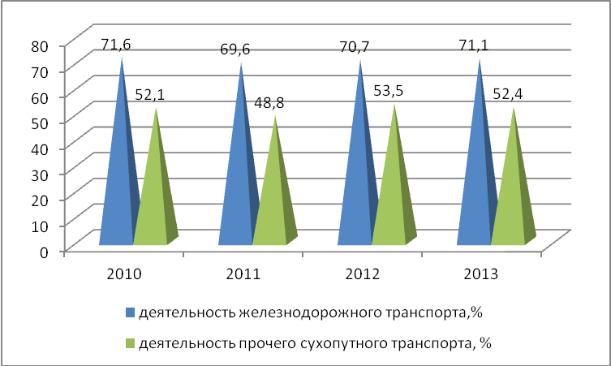

Рисунок 1.16. Удельный вес прибыльных транспортных организаций РФ в процентах от общего числа организаций с 2010-2013 г.г.

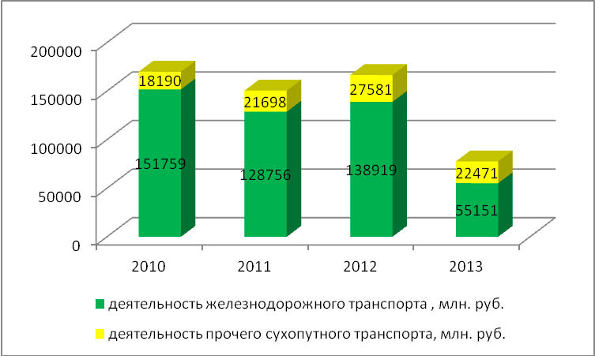

Рисунок 1.17. Динамика суммы прибыли транспортных организаций РФ с 2010-2013 г.г.
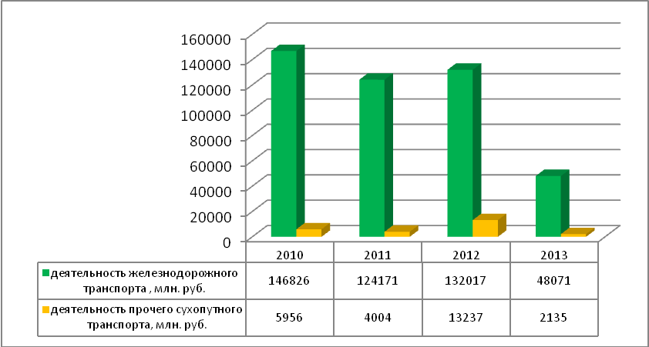

Рисунок 1.18. Сальдированный финансовый результат деятельности предприятий транспорта в РФ с 2010-2013 г.г.
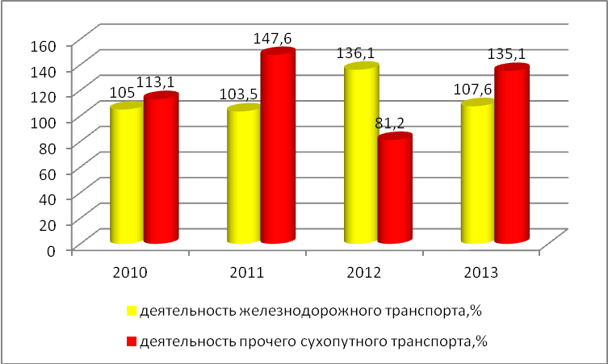

Рисунок 1.19. Темпы роста убытка убыточных транспортных организаций России с 2010-2013 г.г. по отношению к предыдущему году

1.3.Динамика экспорта и импорта транспортных услуг РФ и инвестиций в транспортно-логистическую отрасль
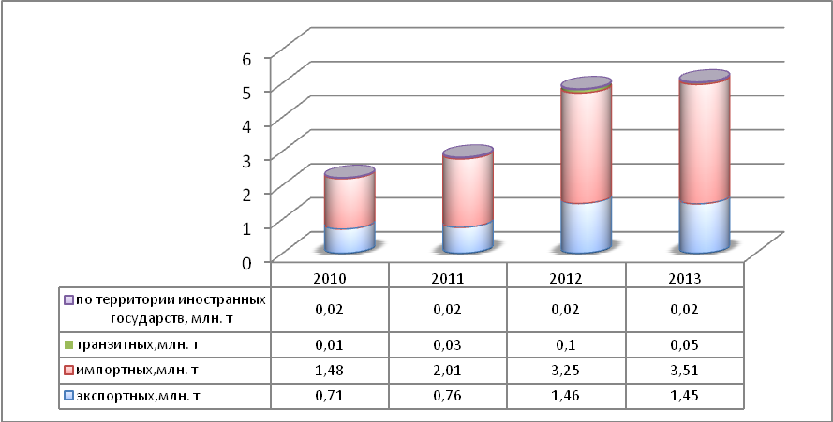

Рисунок 1.21.Перевезено грузов организациями автомобильного транспорта РФ с 2010-2013 г.г.

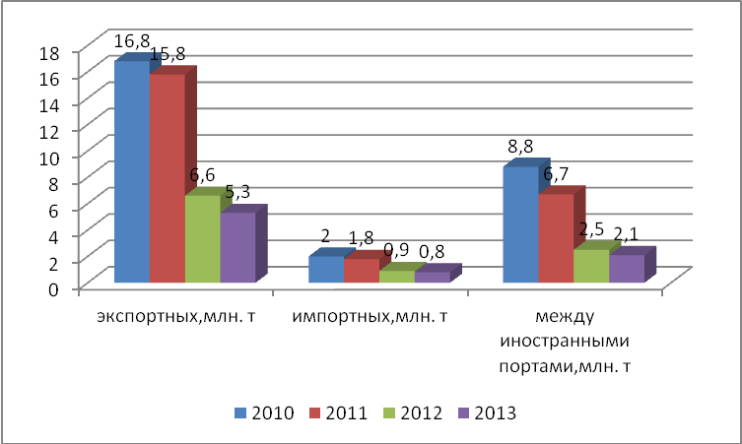

Рисунок 1.22.Перевезено грузов морским транспортом РФ с 2010-2013 г.г.
рис.1.23.
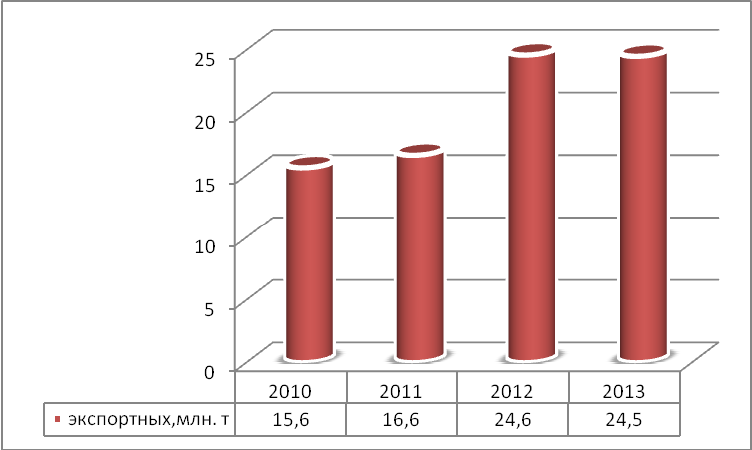
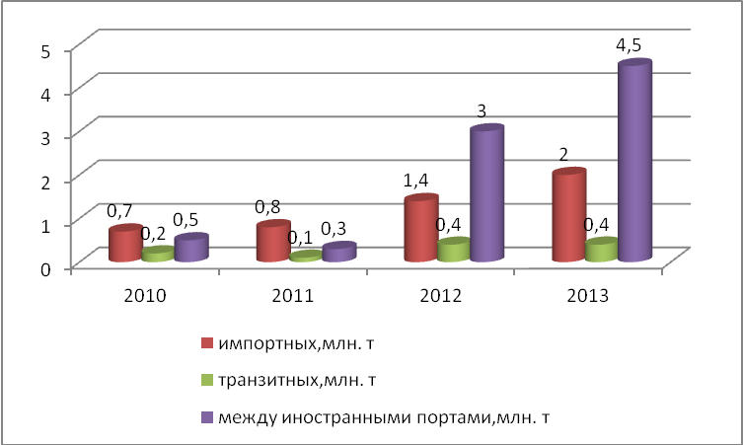

Рисунок 1.23. Перевезено грузов внутренним водным транспортом с 2010-2013 г.г.

ГЛАВА 2. СРАВНИТЕЛЬНЫЙ АНАЛИЗ ТРАНСПОРТНО-ЛОГИСТИЧЕСКОЙ ДЕЯТЕЛЬНОСТИ В РОССИИ И В МИРЕ

2.1. Оценка логистической привлекательности России и стран мира в мировом рейтинге Всемирного банка

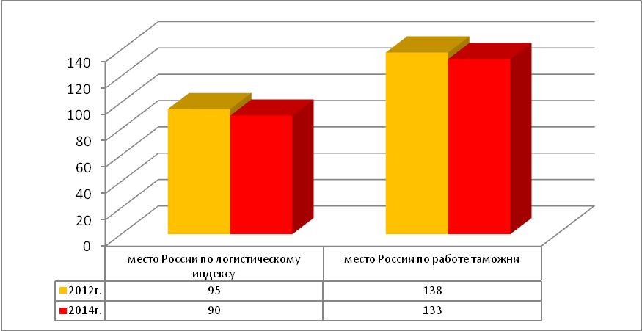

Рисунок 2.1. Место России в логистическом рейтинге Всемирного банка по логистическому индексу и работе таможни с 2012-2014г.г.
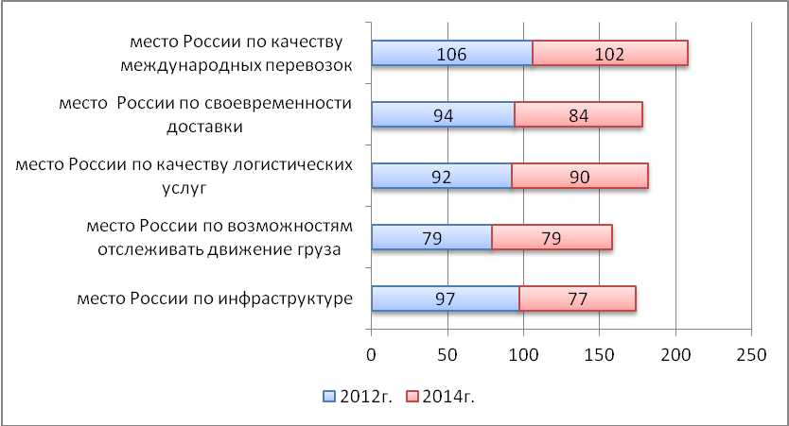

Рисунок 2.2. Место России в логистическом рейтинге Всемирного банка по качеству перевозок и инфраструктуре с 2012-2014 г.г.

Таблица 2.1
Наиболее привлекательные развивающиеся страны для инвестирования в сферу логистики по индексу EMLI в 2010-2013 гг.
Страна | Общий индекс EMLI (место страны)
Страна | 2010 | 2011 | 2012 | 2013
Китай | – | 8,32 (1) | 8,58 (1) | 8,30 (1)
Индия | 7,51 (1) | 7,00 (2) | 6,96 (2) | 6,94 (2)
Бразилия | 7,28 (2) | 6,74 (3) | 6,84 (3) | 6,89 (3)
Саудовская Аравия | 5,69 (9) | 6,01 (6) | 6,70 (4) | 6,67 (4)
Индонезия | 7,02 (3) | 6,73 (4) | 6,44 (6) | 6,60 (5)
Объединенные Арабские Эмираты | 5,74 (7) | 5,59 (9) | 6,49 (5) | 6,55 (6)
Россия | 6,38 (5) | 6,22 (5) | 6,29 (7) | 6,44 (7)
Малайзия | 5,56 (10) | – | 6,01 (8) | 6,11 (8)
Мексика | 6,46 (4) | 5,98 (7) | 5,84 (10) | 6,07 (9)
Турция | 6,03 (6) | 5,80 (8) | – | 5,99 (10)
Чили | – | 5,29 (10) | 5,97 (9) | –
Египет | 5,69 (8) | – | – | –
Таблица 2.2
Страны Таможенного союза по индексу EMLI в 2010-2013 гг.
Страна | Общий индекс EMLI (место страны)
Страна | 2010 | 2011 | 2012 | 2013
Россия | 6,38 (5) | 6,04 (5) | 6,29 (7) | 6,44 (7)
Казахстан | 4,20 (33) | 4,33 (30) | 4,55 (25) | 4,99 (18)
Таблица 2.3
Страны СНГ по субиндексам EMLI за 2010-2013 гг.
Страна | Год | Субиндексы EMLI
Страна | Год | размер и динамика развития рынка (market size & growth) | рыночная совместимость (market compatibility) | развитие транспортных коммуникаций (connecte dness)
Россия | 2010 | 7,62 | 5,47 | 4,70
Россия | 2011 | 7,66 | 5,23 | 4,60
Россия | 2012 | 7,57 | 5,06 | 5,07
Россия | 2013 | 7,78 | 5,45 | 5,12
Казахстан | 2010 | 3,76 | 5,47 | 3,83
Казахстан | 2011 | 3,84 | 5,52 | 4,09
Казахстан | 2012 | 4,03 | 5,76 | 4,62
Казахстан | 2013 | 4,36 | 6,60 | 5,00

Таблица 2.4
Страны с наиболее обширными и глубокими международными связями по индексу DHL GCI в 2011-2012 гг.
Страна | Место страны по индексу DHL GCI
Страна | 2011 | 2012
Нидерланды | 1 | 1
Сингапур | 2 | 2
Люксембург | 5 | 3
Ирландия | 3 | 4
Швейцария | 4 | 5
Великобритания | 6 | 6
Бельгия | 8 | 7
Швеция | 7 | 8
Дания | – | 9
Германия | – | 10
Гонконг (Китай) | 9 | –
Мальта | 10 | –
Таблица 2.5
Страны СНГ, Балтии по индексу DHL GCI в 2011-2012 гг.
Страна | Место страны по индексу DHL GCI
Страна | 2011 | 2012
Эстония | 48 | 43
Украина | 56 | 52
Казахстан | 59 | 54
Литва | 54 | 55
Латвия | 68 | 59
Россия | 66 | 68
Армения | 78 | 81
Азербайджан | 82 | 92
Беларусь | 103 | 94
Таблица 2.6
Страны Таможенного союза по субиндексам DHL GCI в 2011-2012 гг.
Страны | Год | Место страны по субиндексам DHL GCI
Страны | Год | depth | breadth | Trade Pillar | Capital Pillar | Information Pillar | People Pillar
Россия | 2011 | 91 | 50 | 50 | 48 | 70 | 62
Россия | 2012 | 92 | 53 | 55 | 51 | 71 | 62
Беларусь | 2011 | 71 | 115 | 88 | – | 27 | 75
Беларусь | 2012 | 58 | 117 | 75 | – | 24 | 74
Казахстан | 2011 | 67 | 60 | 91 | 20 | 91 | 36
Казахстан | 2012 | 61 | 57 | 82 | 16 | 89 | 41

2.2. Анализ инфраструктуры и качества облуживания в транспортно- логистической деятельности в России и в мире

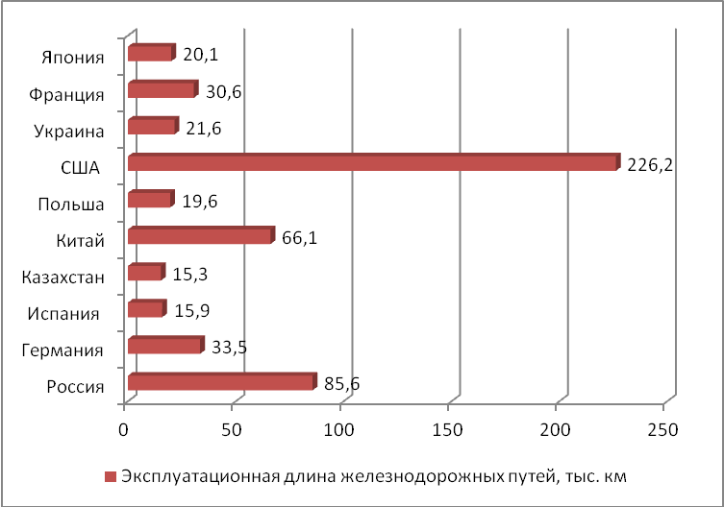

Рисунок 2.3. Эксплуатационная длина железнодорожных путей, тыс. км
рис.2.4.
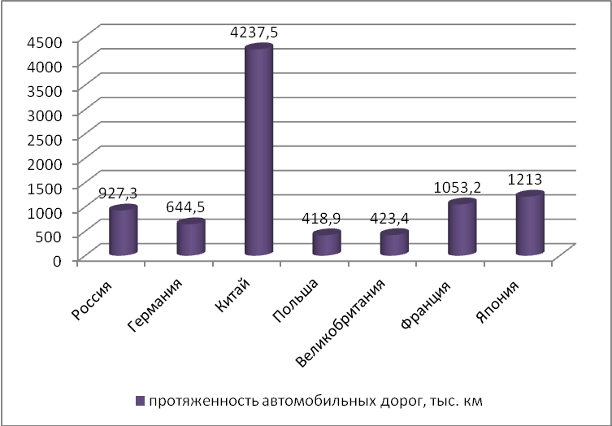

Рисунок 2.4. Протяженность автомобильных дорог в России и в мире
рис.2.5.
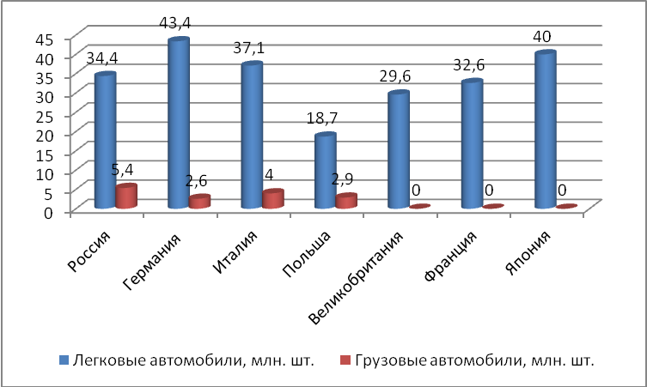
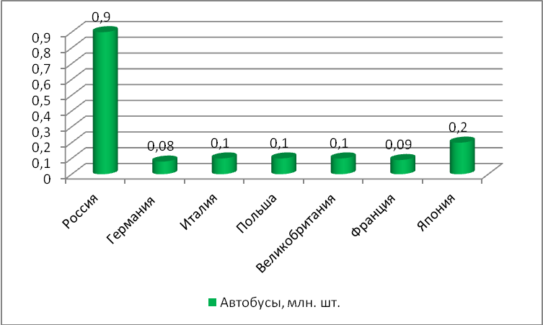

Рисунок 2.5. Парк зарегистрированных автомобилей в России и в мире

рис.2.6.
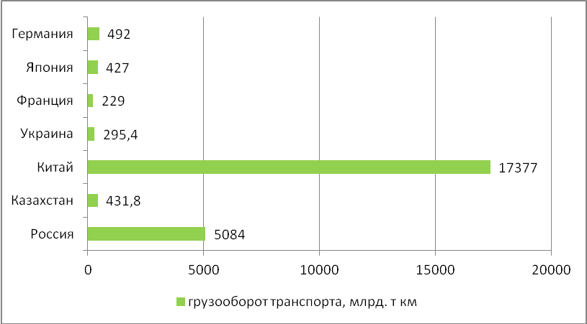

Рисунок 2.6. Грузооборот транспорта (без газопроводного) в России и в мире
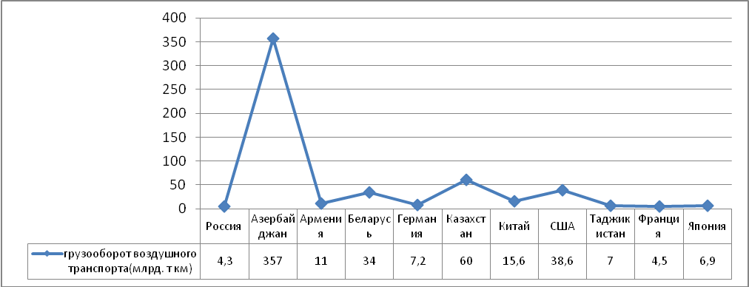

Рисунок 2.7. Грузооборот воздушного транспорта в России и в мире

2.3.Факторы, способствующие развитию транспортно- логистических комплексов

ГЛАВА 3.БИЗНЕС-ПЛАН ОРГАНИЗАЦИИ ТРАНСПОРТНО-ЛОГИСТИЧЕСКОГО КОМПЛЕКСА

ЗАКЛЮЧЕНИЕ

СПИСОК ИСПОЛЬЗОВАННЫХ ИСТОЧНИКОВ

ПРИЛОЖЕНИЯ

